PROTOKOL O LABORATORNÍ PRÁCI Z FYZIKY
Název úlohy: 8.10 Ohnisková vzdálenost
Jméno:  Třída:  Datum: | Podmínky měření:  Teplota:  Tlak:  Vlhkost:
Spolupracovali: | Podmínky měření:  Teplota:  Tlak:  Vlhkost:

1) Spojná čočka s ohniskovou vzdáleností f₁:

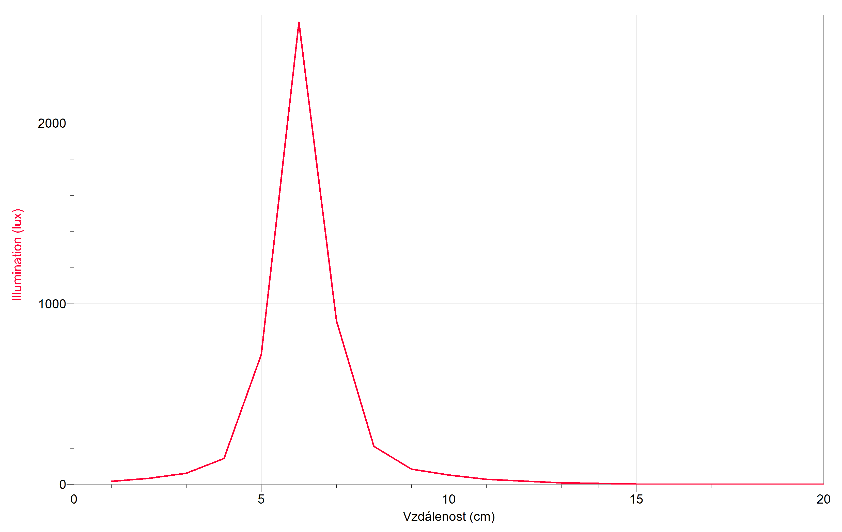

2) Spojná čočka s ohniskovou vzdáleností f₂:

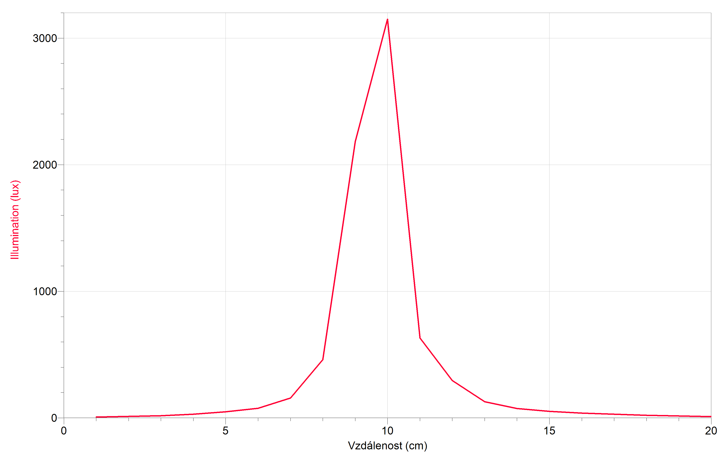
Ohniskové vzdálenosti spojných čoček jsou: f₁ = 6 cm

f₂ = 10 cm

